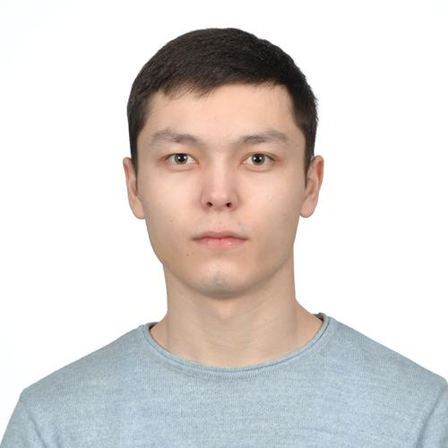 | Канышов Думан Сакенович  Родился 21 января 1994  +7 (708) 629-68-99 — желаемый способ связи  kanyshevduman@mail.ru  Проживает: Караганда  Гражданство: Казахстан
Желаемая должность
Специалист по логистике
Транспорт, логистика
• Автоперевозки
• Железнодорожные перевозки
• Логистика

Занятость: полная занятость
График работы: полный день
Образование
Высшее
2016 | Карагандинский государственный технический университет, Караганда  Транспортно-дорожный, Организация перевозок , движения и эксплуатация транспорта
2013 | Технологический колледж при КарГТУ  Транспортно-дорожный, Организация перевозок и управление на транспорте
Ключевые навыки
Знание языков | Казахский — родной  Английский — свободно владею  Русский — свободно владею
Дополнительная информация
Обо мне | - Целеустремленный, организованный, пунктуальный.  - Ответственность и принципиальность при выполнении служебных обязанностей и поставленных задач.  - Здоровое стремление к самосовершенствованию, обучению.  - Коммуникабельность, способность строить ровные отношения в коллективе.  - Хорошее владение английским языком (участвовал по программе обмена студентов в США).

